Recibiendo Datos MQTT

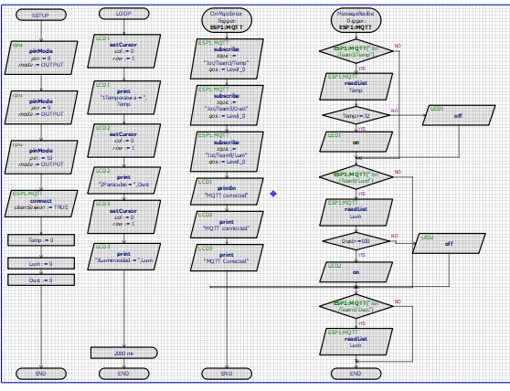

Dentro del Setup conectamos los 3 pins de los LEDs, inicializamos 3 variables para contener a los diferentes valores de los datos que le llegaran. Por último, nos conectamos al broker de HiveMQ. Una vez se detecte la conexión nos suscribiremos a los tres tópicos, los tópicos tienen el nombre “Iot/Team3/x” donde x es un identificador del sensor como “Temperatura”. Imprimiremos el mensaje “MQTT Connected” en cada uno de los displays para asegurar que se completo el enlace. Cada vez que se reciba un mensaje tratará pasará por una serie de ifs para saber cuál variable deberá de ser actualizada. También vemos si el valor recibido es alarmante, en caso de que si lo sea se prendera un LED especifico dependiendo de que variable es. Dentro de loop desplegaremos los diferentes datos en un LCD distinto y se actualizarán cada 5 segundos para asegurar que tengamos la información más actualizada posible.